PATVIRTINTA:
Prienų rajono savivaldybės tarybos
2019 m. balandžio 29 d.
sprendimu Nr. T3-104

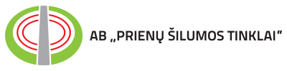

2018 M. METINĖ VEIKLOS ATASKAITA

Prienai
2019 metai
PAGRINDINIAI DUOMENYS
Pavadinimas | Prienų šilumos tinklai
Teisinė – organizacinė forma | Akcinė bendrovė
Įstatinis kapitalas | 1092984 Eur.
Įregistravimo data | 1997 m. rugpjūčio mėn. 29 d.
Įregistravimo pažymėjimas | Nr. 024295
Įmonės kodas | 1707592502
Įmonės PVM kodas | LT707592515
Juridinių asmenų registro tvarkytojas | Valstybės įmonė Registrų centras
Buveinės adresas | Statybininkų g. 6, Prienai
Telefonas | 8 319 53300
Elektroninio pašto adresas | siltinklai@gmail.com
Interneto svetainės adresas | www.prienusiluma.lt
APIE BENDROVĘ
AB „Prienų šilumos tinklai“ (toliau – Bendrovė) yra privatus juridinis asmuo, savo veiklą pradėjęs 1980 m. kovo 1 d. Bendrovė gamina ir tiekia šilumos energiją, karštą vandenį Prienų miestui ir rajonui, taip pat prižiūri vidaus šildymo ir karšto vandens sistemas Prienų rajone ir Marijampolės rajono Kazlų Rūdos savivaldybėje. Pagrindinės veiklos, t.y. šilumos ir karšto vandens gamybos bei tiekimo, teritorija yra apibrėžta ir kontroliuojama Valstybinės kainų ir energetikos kontrolės komisijos (toliau – VKEKK). Bendrovė veiklą vykdo VKEKK išduotos licencijos Nr. L4-ŠT-58 pagrindu.
2018 m. Bendrovė eksploatavo 20 katilinių Prienų mieste, Jiezne, Balbieriškyje, Skriaudžiuose, Veiveriuose, Pakuonyje, Stakliškėse ir N. Ūtos seniūnijoje. Jiezno katilinė Nr. 2 yra išnuomota UAB „Roalsa“, iš kurios bendrovė perka šilumos energiją ir tiekia Jiezno miesteliui. 2018 m. duomenimis, Bendrovės aptarnaujamoje teritorijoje šiluma tiekiama 16,09 km ilgio termofikacinio vandens tinklais, kuriais šiluma aprūpinami 2473 vartotojai.
Bendras instaliuotas katilų galingumas – 34,9 MW. Bendrovė priklauso V šilumos tiekėjų grupei, kuriai priklauso tiekėjai, per metus realizuojantys mažiau kaip 25,0 tūkst. MWh šilumos.
AB „Prienų šilumos tinklai“ akcininkai yra fiziniai ir juridiniai asmenys. Kontrolinį akcijų paketą valdo Prienų rajono savivaldybė.
VEIKLA IR SVARBIAUSI 2018 M. ĮVYKIAI
2018 m. Bendrovė vykdė nenutrūkstamą šilumos tiekimo veiklą. Be kasdienių iššūkių: gedimų likvidavimo, sistemų eksploatavimo, apskaitos prietaisų keitimo, kontrolės bei apskaitos – Bendrovė įvykdė tinklų modernizavimo bei naujos konteinerinės katilinės su kuro talpa statybos projektus. 2018 m. modernizacijos veiklos buvo nukreiptos į Prienų rajono infrastruktūros gerinimą.
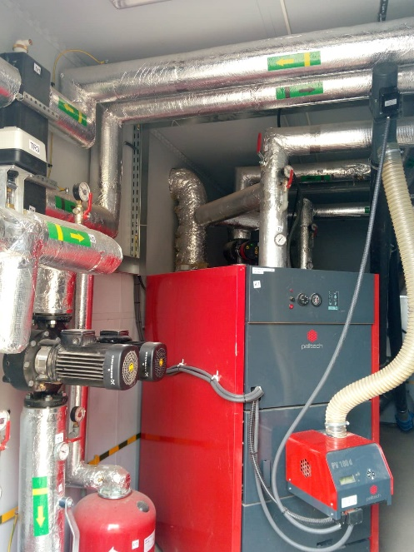
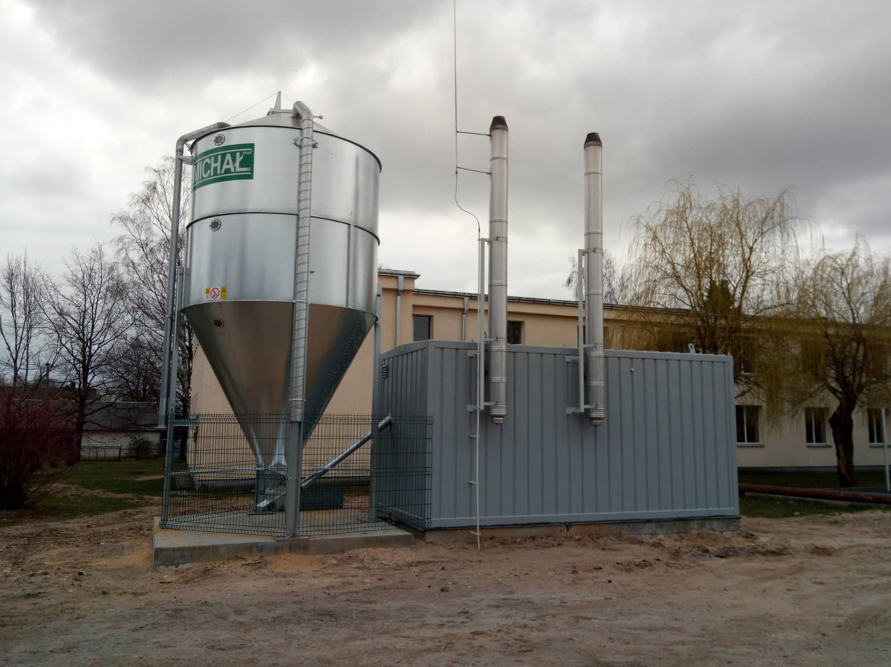
Pakuonio miestelyje buvo įgyvendintas statybos projektas „Konteinerinės katilinės statyba mokyklos reikmėms tenkinti, Sodų g. 36 Pakuonio mstl., Pakuonio sen., Prienų r. sav.“, kurio metu Pakuonio pagrindinės mokyklos teritorijoje buvo pastatyta nauja konteinerinė katilinė su kuro talpa, bei integruotais dviem katilais, siekiant užtikrinti sklandų šilumos tiekimą mokyklai. Naujoje katilinėje sumontuoti ir išbandyti medienos granulių vandens šildymo katilai PELLTECH PK 160 – 2vnt. po 160 kW galios, cirkuliaciniai siurbliai GRUNDFOS MAGNA1 32-80 – 2vnt. GRUNDFOS TPD 40-230 – 1 vnt. dūmtraukiai 180/280 H=6 m. – 2 vnt. Nuo katilinės iki mokyklos buvo paklota 92 m 50 mm diametro naujos šilumos tiekimo trasos.
Atsižvelgiant į tai jog Skriaudžiuose šilumos tiekimo trasa buvo labai susidėvėjusi ir sąlygojo didelius šilumos praradimus, buvo pakeista 230 m 50 mm diametro šilumos tiekimo trasos nuo Skriaudžių katilinės iki Skriaudžių pagrindinės mokyklos.
Nuo 2018 m. AB „Prienų šilumos tinklai“ yra Lietuvos šilumos tiekėjų asociacijos narys. Lietuvos šilumos tiekėjų asociacija (LŠTA) įkurta 1998 m. vasario 24 dieną. Tai savanoriška šilumos tiekimo įmonių, organizacijų bei kitų asocijuotų energetikos struktūrų, o taip pat atskirų subjektų, veikiančių šilumos tiekimo srityje, interesus atstovaujanti organizacija. Pagrindinis LŠTA tikslas – koordinuoti narių veiklą ir atstovauti jų interesams. Asociacijoje yra 46 nariai, iš kurių 37 šilumos tiekimo įmonės, gaminančios ir tiekiančios apie 97-99 proc. Lietuvos Respublikoje tiekimo tinklais perduodamos šilumos, ir 9 įmonės, veikiančios šilumos ūkio sektoriuje.
BENDROVĖS VALDYMAS
Bendrovės įstatuose numatyta, jog Bendrovės valdymo organai yra trys: visuotinis akcininkų susirinkimas, valdyba ir Bendrovės vadovas – direktorius.
Visuotinio akcininkų susirinkimo kompetencija, jo šaukimo tvarka, valdybos ir Bendrovės vadovo – direktoriaus kompetencija, jų rinkimo ir atšaukimo tvarka yra tokia, kokia numatyta Akcinių bendrovių įstatyme (Žin. 2000, Nr. 64-1914).
Bendrovės valdybą sudaro 5 (penki) nariai, renkami 4 (ketverių) metų laikotarpiui.
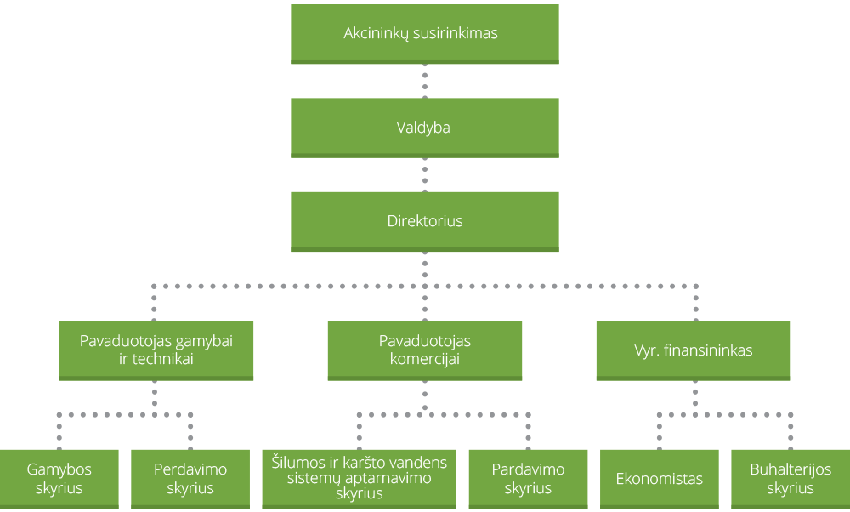
Bendrovės vadovas (direktorius) yra vienasmenis Bendrovės valdymo organas. Bendrovei iki 2018 m. gruodžio 31 d. vadovavo direktorė Albina Minciuvienė. Įsigaliojus Lietuvos Respublikos valstybės ir savivaldybės įmonių įstatymo pakeitimui ir įtvirtinus nuostatą, jog „įmonės vadovas, kuris į šias pareigas buvo paskirtas neterminuotai ir iki šio įstatymo įsigaliojimo eis pareigas daugiau negu 10 metų, toliau galės eiti tos pačios įmonės vadovo pareigas vienus metus nuo šio įstatymo įsigaliojimo dienos. Pasibaigus šiam terminui, įmonės vadovas bus atšaukiamas iš pareigų įmonės savininko teises ir pareigas įgyvendinančios institucijos sprendimu“, nuo 2019 m. sausio 1 d. Albina Minciuvienė buvo atšaukta iš pareigų ir Bendrovės vairą į savo rankas perėmė laikinai direktoriaus pareigas paskirtas eiti Ramūnas Blaževičius.
Bendrovės organizacinė struktūra patvirtinta 2018 m. rugpjūčio 3 d. valdybos sprendimu Nr. 6.
PERSONALAS
2018 m. gruodžio 31 d. Bendrovėje dirbo 38 darbuotojų: 5 – administracijos darbuotojai; 2 – pardavimų veiklos darbuotojai; 4 – eksploatacijos darbuotojai; 18 – darbuotojų šilumos gamyboje; 7 – perdavimo darbuotojai; 2 – karšto vandens tiekime. Daugiausiai darbuotojų yra sutelkta pagrindinėje veikloje, t. y. šilumos gamyboje.

Didžioji dalis darbuotojų Bendrovėje dirba jau ne vienerius metus ir yra savo srities specialistai. Dėl specifinio darbo pobūdžio, darbuotojų kaitos praktiškai nėra. Egzistuoja darbo sezoniškumas, taigi šildymo sezono metu dirba 38 darbuotojų, ne šildymo sezono metu - 32.
ĮSTATINIS KAPITALAS
Bendrovės įstatinis kapitalas 2018 m. gruodžio 31 d. buvo 1092983,90 Eur (vienas milijonas devyniasdešimt du tūkstančiai devyni šimtai aštuoniasdešimt trys Eur 90 ct). Įstatinis kapitalas yra padalintas į 376891 (tris šimtus septyniasdešimt šešis tūkstančius aštuonis šimtus devyniasdešimt vieną) paprastąją vardinę akciją, kurių kiekvienos nominali vertė yra 2,90 Eur (du eurai 90 ct).
Bendrovės išleidžiamos akcijos yra nematerialios, t. y. pažymimos įrašais akcininkų asmeninėse vertybinių popierių sąskaitose, kurias tvarko bendrovė pagal taisykles nustatyta Lietuvos Respublikos Vyriausybės ar jos įgaliotos institucijos.
Nematerialios akcijos savininkas (akcininkas) yra asmuo, kurio vardu atidaryta asmeninė vertybinių popierių sąskaita, išskyrus įstatymų nustatytas išimtis. Šioje sąskaitoje turi būti įrašytos akcininkui nuosavybės teise priklausančios akcijos.
Bendrovės akcijas valdo 30 akcininkų. Pagrindinis akcininkas Prienų rajono savivaldybės administracija, kuri akcijų valdymą yra pavedusi Prienų rajono savivaldybės administracijos direktoriui. Prienų rajono savivaldybės administracijai priklauso 364662 akcijos.
Akcininkų struktūra ataskaitiniame laikotarpyje nesikeitė.
ŠILUMOS GAMYBA IR PARDAVIMAI
AB „Prienų šilumos tinklai“ eksploatuoja 20 katilinių Prienų mieste, Jiezne, Balbieriškyje, Skriaudžiuose, Veiveriuose, Pakuonyje, Stakliškėse ir N. Ūtos seniūnijoje. Jiezno katilinė Nr. 2 yra išnuomota UAB „Roalsa“, iš kurios Bendrovė perka šilumos energiją ir tiekia Jiezno miesteliui. 2018 m. duomenimis, Bendrovės aptarnaujamoje teritorijoje šiluma tiekiama 16,09 km ilgio termofikacinio vandens tinklais, kuriais šiluma aprūpinami 2473 vartotojai.
Nuo šilumos ūkio perėmimo 2015 m., kasmet stebimas šilumos gamybos bei pardavimų sumažėjimas. 2018 m. lyginant su 2016 m., 2017 m. nuo kolektorių patiekta (patiekta į tinklus) mažiau šiluminės energijos. Kaip matyti iš aukščiau pateiktos diagramos – 2016 m. patiekta 33721,832 MWh, 2017 m. – 32460,832 MWh, o 2018 m. – 28098,485 MWh. Tai sąlygojo sumažėjęs šiluminės energijos poreikis. Parduotas šilumos kiekis lyginant 2018 m. su 2017 m. sumažėjo 585,418 MWh (2,4 proc.).
Nors 2018 m. vidutinė metinė oro temperatūra lyginant su 2017 m. buvo žemesnė, tačiau parduodamos šilumos kiekis vis tiek mažėjo. Taigi darytina išvada, jog pagrindinis veiksnys, mažinantis šilumos gamybos poreikį yra tebesitęsianti daugiabučių namų renovacija. Pagal 2016 m. atliktą analizę nustatyta, kad šilumos poreikis renovuotiems ir nerenovuotiems pastatams skyrėsi gana ženkliai. Renovuotuose namuose 1 m² šildymui buvo sunaudota 0,014245 MWh, o nerenovuotuose net 0,026815 MWh. Per 2018 m. Bendrovės aptarnaujamoje teritorijoje buvo renovuoti net 6 namai.
Bendrovė reaguodama į sumažėjusį šilumos poreikį palaipsniui pradėjo pereiti į žematemperatūrinį aprūpinimo šiluma režimą. Renovuojamuose namuose bus galima pasiekt tuos pačius šilumos parametrus su žemesniais temperatūriniais režimais. Palaipsniui bus žeminama ir tiekiamo vandens temperatūra iš katilinių.
Pagrindinis tikslas – iki minimumo sumažinti nuostolius tinkluose, maksimaliai efektyviai parduoti pagamintą šilumą.
2018 m. šiluminės energijos ir karšto vandens vartotojų skaičius išlieka stabilus.
Eil. Nr. | Vietovė | Objektai iš viso | Renovuoti | Nerenovuoti
 | Prienuose | 117 | 31 | 86
 | Jiezne | 15 | 3 | 12
 | Balbieriškyje | 10 | 2 | 8
 | Veiveriuose | 7 | 2 | 5
 | Skriaudžiuose | 4 | 0 | 4
 | Naujoje Ūtoje | 1 | 1 | 0
 | Pakuonyje | 2 | 1 | 1
 | Stakliškėse | 3 | 1 | 2
2018 m. gruodžio 31 d. AB „Prienų šilumos tinklai“ aptarnaujamoje teritorijoje yra 160 objektų, 41 objektas renovuotas, iš jų 30 patiektą šilumos kiekį apskaito šilumos skaitikliais, įrengtais kiekviename bute, kurių yra 641 vnt.
Renovuotų gyvenamų namų butų šilumos apskaitos prietaisų rodmenys nėra pranešami Bendrovei. Todėl siekiant tiksliai ir laiku apskaičiuoti šilumos kiekį sunaudotą kiekviename bute, Bendrovės darbuotojai kiekvieną mėnesį, neatlygintinai fiksuoja rodmenis patys.
Bendras AB „Prienų šilumos tinklai“ aptarnaujamų apskaitos prietaisų skaičius yra: 160 įvadinių šilumos skaitiklių, 641 individualių butų šilumos skaitiklių ir 3418 buitinių karšto vandens skaitiklių.
ŠILDYMO KAINA
2018 m. Prienų rajono gyventojams buvo taikoma 2017 m. gruodžio 22d. perskaičiuotos nustatytos šilumos bazinės kainos dedamosios: pastovioji ir kintamoji. Kintamoji dedamoji – kintanti šilumos bazinės kainos dalis, išreikšta formule, kuri koreguojama kasmet, atsižvelgus į kuro struktūros pasikeitimą ir veiklos efektyvumo užduotis, nustatytas Komisijos, vadovaujantis jos patvirtintu Lyginamosios analizės aprašu, ir taikoma ne dažniau kaip kas mėnesį, apskaičiuojant konkretų kintamosios dedamosios dydį, atsižvelgus į kuro ir iš nepriklausomų gamintojų perkamos šilumos kainų pokytį. Pastovioji dedamoji – pastovi šilumos bazinės kainos dalis, antraisiais ir kitais jos galiojimo metais taikoma perskaičiuojant pastoviosios dedamosios dydį metams.
Vadovaujantis VKEKK tvarka, šildymo kaina yra perskaičiuojama ir tvirtinama kiekvieną mėnesį. Iš žemiau pateikto šildymo kainų kitimo grafiko matyti, kad kaina kiekvieną mėnesį kinta ir tam didžiausią įtaką daro besikeičianti kuro kaina.

GAMYBAI NAUDOJAMAS KURAS
Šilumai gaminti katilinėse naudojamas trijų rūšių kuras: skiedra, granulės ir dujos. Pagrindinis kuras – biokuras. 2018 m. jis sudarė apie 94 proc. katilinėse naudoto kuro.
Bendrovė įpareigota visą biokurą naudojamą šilumos gamybai įsigyti biokuro biržoje. Tai leidžia subalansuoti kainų svyravimus, palengvina sprendimus, susijusius su kuro kokybe ir kiekiais.
Pastaruoju metu vis dažniau iškyla problemų su biokuro kokybe. Kurui naudojamas biokuras yra vis mažiau kaloringas, jame vis daugiau pelenų, kitų katilams kenksmingų medžiagų. Bendrovė į tai reaguodama ir planuodama ateities investicijas, ieško tokios įrangos, kuri šilumos gamybos procese galėtų naudoti blogesnių charakteristikų kurą.
Atskirai norisi paminėti labai išaugusias biokuro kainas būtent 2017 – 2018 metų šildymo sezono metu. Kuro kainos šoktelėjo beveik dvigubai. Tai sukėlė lengvą paniką šilumos gamintojų tarpe. Nemažai bendrovių sudarė ilgalaikes kuro tiekimo sutartis, tikėdamasis, kad biokuro kainos ir toliau kils. Tačiau po kiek laiko biokuro kainos krito, ko sekoje pastarosios bendrovės už biokurą sumokėjo daugiau.
AB „Prienų šilumos tinklai“ biokurą perką kiekvieną savaitę, tai leidžia lanksčiau reaguoti į kainų svyravimus ir ne permokėti už biokurą, kas taupo Bendrovės ir vartotojų lėšas.

FINANSINIAI RODIKLIAI (PAJAMOS)
2018 m. AB „Prienų šilumos tinklai“ gavo 1791050,67 Eur pajamų. Pagal veiklos grupes pajamos pasiskirstė taip: šildymas – 1174676,46 Eur, karštas vanduo – 492623,67 Eur, eksploatacija – 68617,82 Eur, karšto vandens prietaisų aptarnavimo mokestis – 21706,40 Eur, nuoma – 12560,05 Eur, iš kitos veiklos gauta – 17323,74 Eur pajamų.
2018 m. palyginus su 2017 m. bendrovė surinko 16862,00 Eur daugiau pajamų. Pajamos iš šilumos tiekimo lyginant 2018 m. su 2017 m. padidėjo 1,82 proc., sistemų priežiūros (eksploatacija) - 1,82 proc., iš karšto vandens tiekimo 0,49 proc., atitinkamai nuomos ir karšto vandens prietaisų aptarnavimo bei kitos veiklos pajamos mažėjo 6,22, 0,2 ir 29,66 proc.
FINANSINIAI RODIKLIAI (SĄNAUDOS)
Įmonės sąnaudos 2018 m. sudarė 1815945,99 Eur. Kaip matyti iš žemiau pateiktos diagramos, didžiausią sąnaudų dalį sudarė šildymo veiklai skirtos sąnaudos – 1412591,58 Eur, administracinės sąnaudos – 191057,25 Eur, karšto vandens tiekimo veiklai priskirtos sąnaudos – 128705,58 Eur, sistemų priežiūros (eksploatacija) sąnaudos – 62756,8 Eur.
Kaip matyti iš žemiau pateiktos diagramos, pagal sąnaudų straipsnius, didžiausią sąnaudų dalį sudarė kuro pirkimo sąnaudos – 761610,12 Eur. 2018 m. palyginus su 2017 m. bendrasis sąnaudų dydis padidėjo gana ženkliai –107, 9 tūkst. Eur. Tokį bendrojo sąnaudų dydžio pasikeitimą lėmė padidėjusios sąnaudos kurui, darbo užmokesčiui, socialiniam draudimui, sąnaudoms šilumos, vandens bei elektros energijos pirkimui, veiklos mokesčių sąnaudoms ir tuo pačiu sumažėjus finansinės veiklos sąnaudos bei kitos išlaidos.
Lyginant 2018 m. ir 2017 m. kuro sąnaudos padidėjo – 55935,52 Eur (padidėjo 7,93 proc.), darbo užmokesčio sąnaudos bei atidėjiniai atostoginių kaupimui – 20274,89 Eur (padidėjo 5,73 proc.), socialinio draudimo – 6769,22 (padidėjo 6,14 proc.), sąnaudos šilumos, vandens bei elektros energijos pirkimui – 8360,38 Eur (padidėjo 3,42 proc.), veiklos mokesčių sąnaudos – 4410,97 Eur (padidėjo 12,49 5 proc.), kitos išlaidos sumažėjo – 4057,93 Eur (sumažėjo 16,6 proc.), finansinės veiklos sąnaudos sumažėjo – 597,50 Eur (sumažėjo 4,09 proc.).
VARTOTOJŲ SKOLOS
Už suteiktas paslaugas paslaugų gavėjai privalo atsiskaityti (apmokėti) sutartyse nustatytais terminais, neatsiskaičius per nustatytą laiką, priskaičiuota suma tampa skola. Skolų išieškojimui Bendrovė bendradarbiauja su skolų išieškojimo įmone UAB „Sergel“. Skolos išieškomos tiek teisminiu, tiek ikiteisminiu būdu. Skolininkams sudaroma galimybė mokėti dalimis sudarius skolų grąžinimo grafiką.
2018 m. vartotojų skolos sudarė 185,2 tūkst. Eur. Lyginant su 2017 m. bendra skola Bendrovei sumažėjo 16,7 tūkst. Eur. Labiausiai sumažėjo biudžetinių įstaigų skolos, tačiau jos vis dar sudaro 71,0 tūkst. Eur. Didžiausias skolininkas tiek 2016 m., 2017 m. tiek 2018 m. išliko Jiezno pirminės sveikatos priežiūros centras.
Nors bendras skolų lygis sumažėjo, gyventojų skolos augo ir tam labiausiai turėjo įtakos išaugusios socialinių būstų nuomininkų skolos. Palyginus su 2017 m. jos padidėjo 5,8 tūkst. Eur. Didžioji gyventojų skolų dalis yra pripažinta teisminiu keliu ir perduota antstolių išieškojimui, tačiau skolos išieškomos sunkiai ir mažomis sumomis, dėl to prognozuojamas buitinių vartotojų skolų augimas ir 2019 m.

BENDROVĖS VEIKLOS PLANAI IR PROGNOZĖS
Bendrovė siekia saugiai ir patikimai tiekti šilumos energiją vartotojams, taigi ir toliau sieks, kad vartotojams būtų užtikrintas nenutrūkstamas šilumos ir karšto vandens tiekimas bei ieškos galimybių optimizuoti kaštus, užtikrinti tinkamą investicijų grąžą, užtikrinti aukštą techninį ir technologinį lygį.
Šiam tikslui 2019 m. planuojama Jiezno katilinės Nr. 2 rekonstrukcija, įrengiant du naujus biokuro katilus, kadangi baigiasi katilinės nuomos sutartis su UAB „Roalsa“. Katilinė dirbtų automatiniu režimu be pastovaus aptarnaujančio personalo.
Bendrovė ketina pakeisti apie 1000 m. trasos Jiezne ir apie 200 metrų Prienuose. Jiezno miestelio trasos fiziškai susidėvėjusios. Prienų mieste trasos keičiamos dėl UAB „Rūdupis“ vykdomo gerbūvio gerinimo projekto.
Planuojant trasų keitimą, neužmirštami ir kasdieniai Bendrovės įsipareigojimai: sklandus vartotojų aptarnavimas, šilumos ir karšto vandens tiekimas bei greitas ir kokybiškas gedimų likvidavimas.

_____________

